Lecture (Habiletés lexico-sémantiques) : Compréhension de phrases et de textes
Le référentiel
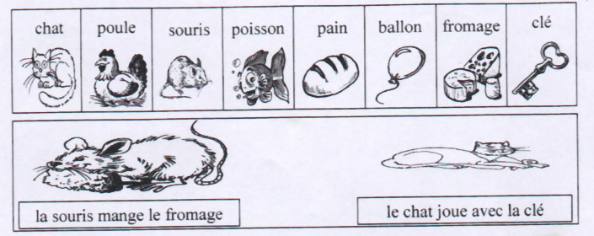
_______________________________________________________________________________________
Niveau 1a : Connaissance du référentiel (Réussite- aucune erreur tolérée)
Consigne : A partir du référentiel, relier chaque mot au dessin correspondant.
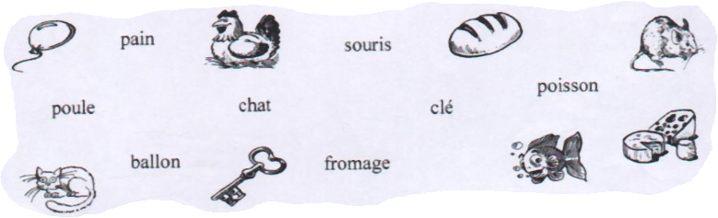
___________________________________________________________________________

Niveau 1b : Connaissance du référentiel (Réussite- aucune erreur tolérée)
Consigne : Entourer les mots connus parmi d’autres.
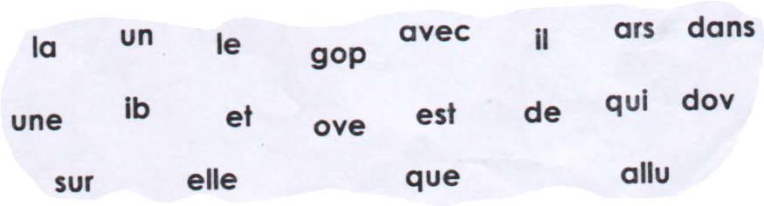

Niveau 2 : Lecture de phrases à partir du référentiel simple. (Réussite : 2 erreurs maximum sur 10)
Consigne : Avec l’aide du référentiel, lire des phrases et les juger acceptables ou non.

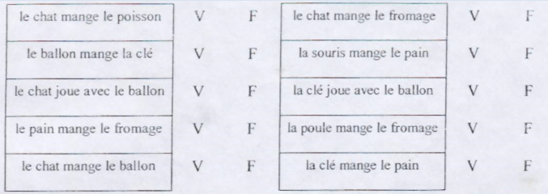

______________________________________________________________________________________

Niveau 3 : Phrases simples- sans référentiel (Réussite : une erreur par point omis + 1 erreur par point mal placé – Maximum toléré : 4 erreurs)
Consigne : Mettre les points à la fin des phrases dans un pseudo-texte.

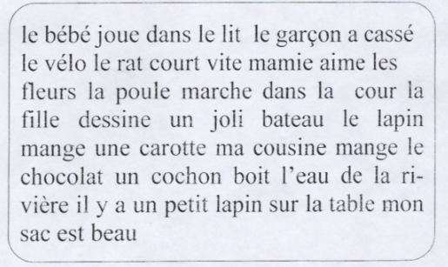

Niveau 4 : Phrases complexes- sans référentiel (Réussite : une erreur par point omis + 1 erreur par point mal placé - Maximum toléré : 4 erreurs)
Consigne : Mettre les points à la fin des phrases dans un pseudo-texte.

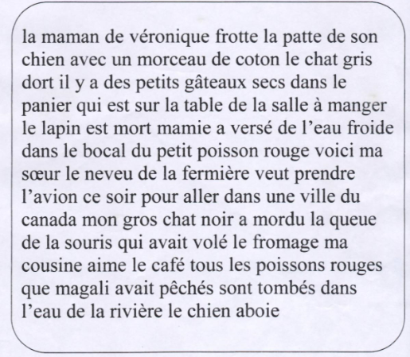

Niveau 5 : Coordination, lecture chronométrée.
Les résultats de la course
Les quatre coureurs ont franchi la ligne d’arrivée. C’est Francis le vainqueur. Il est arrivé devant Jacques. Pierre et Louis sont arrivés un peu plus tard. C’est Louis qui est arrivé le dernier.
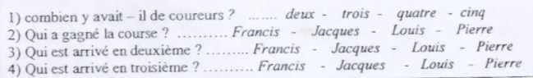
Le programme de télé
8 heures : jeu télévisé « Des chiffres et des lettres »
9 heures : dessin animé « Goldorak »
10 heures : film « Les aventures du pirate »
11 heures : le journal
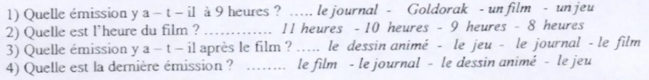
La potion magique
Pour faire la potion magique, cassez deux œufs frais dans un petit bol. Puis découpez en petits morceaux trois plantes en utilisant des ciseaux. Pour donner du goût, ajoutez une pincée de sable gris et mélangez avec une fourchette.
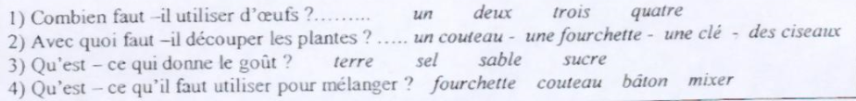
Magali et sa famille
Magali a huit ans. Elle pèse vingt kilos. Sa sœur Sarah a deux ans de plus qu’elle. Son petit frère s’appelle Michel. Il est âgé de quatre ans, il mesure un mètre et pèse douze kilos.
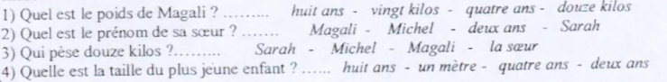

Niveau de l’élève : 1 2 3 4 5

Document source : ARCHILECTURE / M. DORVILLE / Académie de Guadeloupe.

